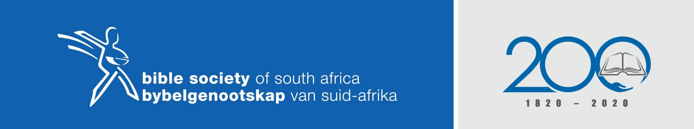
JAARTEMA: DIE BYBEL – HOOP VIR ALMAL
Skriflesing: 2 Timoteus 3:14-17
Tema: Die Woord: Ons kompas na saligheid en om te lewe in oorwinning.
Doel / Samevatting: Te midde van woelinge rondom ons, bly die Bybel konstant wat vir ons wysheid gee om in saligheid te wandel en hoop te behou op grond van die onfeilbare beloftes in die Bybel.
Outeur: Francois Strydom (Pinkster Protestantse Kerk)
Preekskets
In elke fasset van ons lewenswandel kan die Bybel (Woord van God) ons begelei om in Sy kennis te kan groei sodat ons met krag bekragtig kan word en goeie vrug mag dra.
- Diversiteit van God se woord in die skrifte
Paulus adviseer vir Timótheüs om die skrifte as grondslag te gebruik met die oog op lering, weerlegging, teregwysing en onderwysing. Hoekom? (Die volgende is 'n vrye vertaling van 'n onbekende skrywer van “Sacred contents of the Bible”.)
Die Bybel bevat die gedagtes van God, die toestand van die mens, die weg tot saligheid, die lot van sondaars en blydskap van gelowiges. (Kolossense 1:9-11)

Sy leerstellings is heilig, voorskrifte is bindend, die geskiedenis is eg en besluite is onveranderlik. (Hebreërs 4:12 & 13)

Lees dit om wysheid te bekom, glo dit om gered te word en pas dit toe met die oog op heiligmaking. (2 Timótheüs 2:15)

Dit is die reisiger se padkaart, die pilgrim se staf, die loods se kompas, die soldaat se swaard en die gelowige se handves. (Psalm 119:105)

Christus is die sentrale onderwerp en dit moedig die leser aan om God te verheerlik. Lees dit stadig, gereeld en biddend. (Johannes 1:1-5 &14)

Dit is 'n onbeperkte bron van rykdom, 'n paradys van glorie en 'n rivier van welbehae. (Johannes 4:14; Romeine 10:8; 1 Johannes 2:20)

Dit word aan ons voorsien in die lewe, sal oopgemaak word in die dag van oordeel en sal vir ewig onthou word. (Johannes 12: 47&48; Handelinge 17:11)

Dit behels die hoogste vlak van verantwoordelikheid, is 'n beloner vir edele werke en veroordeel diegene wat die heilige inhoud verdraai het. (Matthéüs 22:29)

- Kyk deur die Bril van God se beloftes in die Woord na jou situasie
As gelowiges is ons ook blootgestel aan beproewinge en moeilike tye.

Vyand sal poog om te verhoed dat God se beloftes vir ons in vervulling kom.

As gelowiges God se Woord ken, kan ons kragtig in die Here met geloof in besit neem wat aan ons behoort. (2 Korinthiërs 1:20)

Kyk soos Dawid deur die lens van God se beloftes na jou reus – dan kan hierdie reus jou grootste oorwinning word.

Daar is 1260 genotuleerde beloftes in die Woord:- dus – 1260 per jaar, 105 per maand en 3.5 per dag.

Kern van die boodskap
- Vir elke situasie of uitdaging in die lewe, kan die Bybel rigting gee.
- Die Bybel is egter van weinig waarde as ons nie vertroud is met die inhoud nie.
- Soos die son sedert die skepping nooit sy krag verloor het nie, bly die Woord ook kragtig en lewendig deur al die eeue.
- Die Bybel bevat al die elemente as onderwysing om 'n Godvrugtige lewe te lei.
- Deur in verhouding met Christus te wees kan die Woord 'n Rhema-woord word vir ons wees en skeppingskrag bevat. Sonder dit, bloot 'n Logos word.
Daarom, al woel die nasies rondom ons en ons soms soveel bedreiginge en onsekerhede ervaar, bly die Woord van God onveranderlik en onwankelbaar. Die omstandighede sal wel verdor en verwelk, maar Sy woord bly tot in ewigheid. Sy woord verdyf alle vrees.( Jesaja 40:8 / 1 Petrus 1:25)
Wenk: Maak die bestudering van God se Woord jou hoogste prioriteit. Gebruik 'n goeie Bybellees program wat jou kan begelei om die Woord sinvol en met begrip te lees en te internaliseer. Bestudering van God se Woord moet altyd met ernstige gebed gepaardgaan.

